|  |  |  |
| --- | --- | --- |
| **Graf complet** |  |  |
| **Graf bipartit** |  |  |
| **Matrice de adiacenta** |  |  |
| **Ciclu** |  |  |
| **Componente conexe** |  |  |

**Fisa de lucru**

Sa se completeze tabelul de mai jos asezand in coloana a doua imaginea corespunzatoare termenului din prima coloana , iar in cea de-a treia coloana definitia corespunzatoare

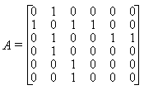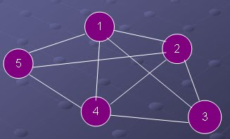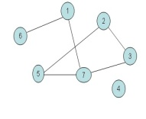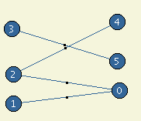

**Graf in care varfurile se gasesc in doua multimi distincte**

**Graful care are intre oricare doua noduri adiacente o muchie**

**Succesiune de varfuri cu proprietatea ca primul nod coincide cu ultimul.**

**Metoda de reprezentare a grafurilor neorientate**

**Subgraf care are proprietatea că nu există nici un lanţ care să lege un vârf din V1 cu un vârf din V-V1**